Evaluation of the efficiency of photocatalytic degradation process using Mo/ZnO nanoparticles stabilized on pottery in removing natural organic matter from water

Reza Rezaee^{1,2}, Mahdi Safari^{1,2*}, Shahla yosefi², Shadieh Mohammadi^{1,2}

¹Environmental Health Research Center, Research Institute for Health Development, Kurdistan University of Medical Sciences, Sanandaj, Iran
2Department of Environmental Health Engineering, Faculty of Health, Kurdistan University of Medical Sciences, Sanandaj, Iran
*Corresponding Author: Mahdi Safari, Email:Safari.m.eng@gmail.com

ABSTRACT
Background and Aim: The presence of organic pollutants in water resources is a serious threat to human health. The photocatalytic degradation process is a novel method for the efficient removal of these pollutants in water purification. The purpose of this study is to investigate the effect of photocatalytic process using zinc/molybdenum oxide nanoparticles immobilized on clay plate for removing organic mater in water.
Materials and Method: This study was carried out experimentally using a laboratory reactor with a volume of 1 liter and equipped with a stirrer, three clay plates coated with nanoparticles and 5 UV lamps in a discontinuous manner. Zinc oxide and zinc oxide/molybdenum nanoparticles were synthesized by hydrothermal method and characterized by SEM, XRD and FT-IR analysis. The effect of operating parameters including initial concentrations of humic acid, contact time, dopant percentage, amount of catalyst, radiation intensity and pH on the removal efficiency of organic matter was investigated.
Results: The results showed that with increasing pH from 3 to 11 and initial concentration of humic acid from 10 to 80 mg/L the efficiency of organic matter removal decreased by 53.7 and 65.5% respectively, but with increasing of nanoparticles amount from 2 to 8 mg/cm², contact time from 10 to 120 min, dopant from 0.5 to 2% and radiation intensity from 0.75 to 0.265 w/m², the efficiency of organic matter removal increased by 33.93, 52.45, 11.7 and 42.02% respectively. In addition, the results showed that under the same conditions, the efficiency of the photocatalytic process for removing organic matter using Mo/ZnO is 22.97% higher than the efficiency of this process with pure ZnO.
Conclusion: According to the findings of this research, it can be stated that the use of photocatalytic degredation process using zinc/molybdenum oxide nanoparticles is an efficient method to remove organic pollutants in water.

Keywords: Photocatalytic degradation; ZnO; molibden; Organic matter; Clay plate, doping

تجزیه فتوکاتالیستی مواد آلی طبیعی در آب با استفاده از نانو ذرات اكسيد روي/موليبدن تثبيت شده بر روي سفال
رضا رضایی^{1 و2} ، مهدی صفری^{1 و2 *}، شهلا یوسفی²، شادیه محمدی^{1 و2}
- مرکز تحقیقات بهداشت محیط، پژوهشکده توسعه سلامت، دانشگاه علوم پزشکی کردستان، سنندج، ایران
- گروه مهندسی بهداشت محیط، دانشکده بهداشت، دانشگاه علوم پزشکی کردستان، سنندج، ایران
* نویسنده مسئول: دکتر مهدی صفری، Email:Safari.m.eng@gmail.com

چکیده
مقدمه: حضور آلاینده‌های آلی در منابع آب تهدیدی جدی برای سلامت انسان هستند. فرایند تجزیه فتوکاتالیستی روشی نوین برای حذف کارآمد این آلایندههای در تصفیه آب به شمار میرود. هدف از این مطالعه بررسی فرايند فتوكاتاليستي با استفاده از نانو ذرات اكسيد روي/موليبدن تثبيت شده بر روي سفال در حذف مواد آلی از آب بود.
مواد و روشها: این مطالعه به صورت تجربی با استفاده از یک رآکتور آزمایشگاهی به حجم 1 لیتر و مجهز به یک همزن، سه صفحه سفالی پوشش داده شده با نانوذرات و 5 عدد لامپ UV به صورت ناپیوسته انجام شد. نانوذرات اکسید روی و اكسيد روي/موليبدن به روش هیدروترمال سنتز شدند و با استفاده از آنالیزهای SEM، XRD و FT-IR مشخصه‌یابی شدند. در این تحقیق اثر پارامترهای عملیاتی شامل غلظت‌های اولیه مواد آلی، زمان تماس، درصد آلایش، مقدار کاتالیست، شدت تابش و pH مورد بررسی قرار گرفته است.
یافته ها: نتایج نشان داد که در فرایند مورد بررسی با افزایش pH از 3 تا 11 و غلظت اولیه مواد آلی از 10 تا 80 میلی گرم بر لیتر راندمان حذف مواد آلی به ترتیب 7/53 و 5/65 درصد کاهش یافته است ولی با افزایش مقدار نانوذرات از 2 تا 8 میلیگرم بر سانتیمتر مربع، زمان تماس از 10 تا 120 دقیقه، مقدار آلایشگر از 5/0 تا 2 درصد و شدت تابش از 075/0 تا 265/0 وات بر متر مربع راندمان حذف مواد آلی به ترتیب 93/33، 45/52، 7/11 و 02/42 درصد افزایش یافته است. بهعلاوه نتایج نشان داد که در شرایط یکسان کارایی فرایند فتوکاتالیستی برای حذف مواد آلی با استفاده از نانوکاتالیست اکسید روی/مولیبدن 97/22 درصد بیشتر از کارایی این فرایند با استفاده از نانوکاتالیست اکسید روی به تنهایی است.

بحث و نتیجه گیری: با توجه به یافتههای این تحقیق میتوان بیان نمود که استفاده از فرایند تجزیه فتوکاتالیستی با استفاده از نانوذرات اکسید روی/ مولیبدن روشی کارآمد برای حذف آلایندههای آلی در آب میباشد.
واژه های کلیدی: تجزیه فتوکاتالیستی، اکسید روی، مولیبدن، مواد آلی طبیعی، سفال، آلایش

1. مقدمه
دسترسی به آب آشامیدنی سالم برای سلامت و رفاه انسان بسیار مهم است. حضور آلایندهای مختلف در منابع آب تهدیدی جدی برای سلامت انسان بشمار می روند. از جمله این آلاینده ها که در آبهای سطحی یافت میشود ترکیبات آلی هستند که ممکن است منشاء طبیعی و یا مصنوعی داشته باشند. مواد آلی طبیعی (NOM) ترکیبات پیچیده ای آلی هستند که از تجزیه بافتهای گیاهان و حیوانات در اثر فعالیتهای بیولوژیکی ایجاد و وارد منابع آب می شوند ^{1, 2} . بسیاری از مشکلات کیفی آب آشامیدنی نظیر رنگ، بو و مزه به حضور مواد آلی در آب نسبت داده می شود ³ . مواد آلی طبیعی می توانند باعث افزایش رشد بیوفیلم در شبکه های توزیع آب، گرفتگی غشاء ها و افزایش مصرف کلر در فرایند گندزدایی آب گردند ^{4, 5} .
از مهمترین مشکلات مربوط به حضور مواد آلی در آب، تشکیل محصولات جانبی گندزدایی (DBP_{S}) مانند تری هالو متانها(THMs) و هالو استیک اسیدها(HAAs) در مرحله گندزدایی با کلر میباشد. حضور محصولات جانبی گندزدایی در آب آشامیدنی با ایجاد سرطان، سقط جنین و نقص در هنگام تولد در ارتباط میباشد. با این وجود گندزدایی با کلر در تصفیهخانهها برای از بین بردن انواع پاتوژنها به طور گستردهای مورد استفاده قرار میگیرد ⁶ .
با توجه به مشکلات بهداشتی و زیست محیطی ناشی از انواع آلایندههای آلی، تجزیه و حذف این آلایندهها یکی از موضوعات اصلی پژوهشهای جدید است. در سالهای اخیر استفاده از فرایندهای اکسیداسیون پیشرفته (AOP) مانند فنتون، ازن زنی، اکسیداسیون فتوشیمیایی و فرایندهای فتوکاتالیستی به علت پتانسیل بالا در حذف انواع آلایندههای آلی مقاوم بسیار مورد توجه قرار گرفته اند. نتایج تجربی نشان داده است که اکسیداسیون فتوکاتالیستی یکی از موثرترین روشهای تصفیه آب و حذف آلاینده های آلی به شمار می رود. در فرایند فتوکاتالیستی، مواد آلاینده در حضور یک کاتالیست نیمه هادی تحت تاثیر پرتو فرابنفش(UV) به مواد ساده و غیر سمی تجزیه میشوند ⁷ . مکانیسم اکسیداسیون فتوکاتالیستی به صورت تابش نور فرابنفش بر سطح کاتالیست و متعاقب آن برانگیختگی الکترون از نوار ظرفیت به نوار هدایت و تشکیل جفت الکترون حفره است. الکترون حفرههای تولید شده با مهاجرت به سطح کاتالیست، با مولکولهای اکسیژن و آب موجود در اطراف سطح واکنش داده و رادیکالهای آزاد سوپر اکسید (O₂° ) و هیدروکسیل (OH°) را تولید میکنند که این رادیکالها به علت دارا بودن قدرت اکسایش بالا عامل اصلی تجزیه آلایندههای آلی جذب شده بر روی سطح کاتالیست میباشند ^{8, 9} .
تاکنون پژوهشهای زیادی در ارتباط با استفاده از کاتالیستهای نیمه هادی مانند دی اکسید تیتانیوم(TiO₂)، اکسید روی(ZnO)، تری اکسید تنگستن(WO₃) انجام گرفته است. از میان کاتالیستهای مختلف ZnO به دلیل خواصی چون غیر سمی بودن، پایداری در برابر واکنشهای فوتوشیمیایی و شکاف انرژی بالا (37/3 الکترولت) مورد توجه قرار گرفته است ¹⁰ . شکاف انرژی بالای ZnO در مقایسه با دی اکسید تیتانیوم (2/3 الکترون ولت)، باعث شده که این کاتالیست در ناحیه وسیعی از طیف UV نور را جذب کند ¹¹ . یکی از معایب استفاده ازZnO در فرایندهای فتوکاتالیستی باز ترکیبی سریع الکترون/حفرههای ایجاد شده در سطح کاتالیست میباشد که منجر به کاهش بازده نوری فوتوکاتالیست و در نتیجه کاهش راندمان فرایند میگردد. جهت جلوگیری از ترکیب دوباره حاملین بار استراتژی های متفاوتی به کار گرفته شده است که از میان آنها میتوان به آلایش نانوذرات با فلزات اشاره نمود ¹² . مطالعات نشان دادهاند که آلایش نانوذرات با فلزات واسطه مانند مس، آهن، مولیبدن، نقره و منگنز باعث بهبود خواص نوری و فتوکاتالیستی ZnO میگردند. Shanmugam و همکاران در پژوهش خود نشان دادند که فعالیت فتوکاتالیستی ZnO آلایش شده با مس در مقایسه با ZnO خالص در حذف متیلن بلو و پاتوژنهای میکروبی نتایج بهتری داشته است. همچنین نتایج بررسی خواص نوری نانوذرات سنتز شده نشان داده است که سرعت تشکیل الکترون حفره بعد از آلایش کردن اکسید روی با مس افزایش می یابد ¹³ . ملکی و همکاران نیز در مطالعه خود اثر فلزات واسطه مانند مس، نقره و منگنز را بر خاصیت فتوکاتالیستیZnO در برابر نور فرابنفش مورد بررسی قراردادهاند. نتایج آزمایشها نشان داد که ZnO خالص نسبت به اکسید روی آلایش شده کارایی پایینتری در حذف رنگزای دایرکت بلو داشته است ¹⁴ . Brben و همکاران نیز پس از انجام آزمایشهای خود، نتیجه گرفتند که ZnO آلایش شده با سریم یک کاتالیست موثر در حذف HA میباشد ¹⁵ .
استفاده از نانو ذرات به صورت سوسپانسیون با توجه به مشکل جداسازی آنها از محیط همواره موجب نگرانی محققان بوده است. حضور نانوذرات در محیط های آبی یکی از مشکلات اصلی راکتورهایی است که از این نانو ذرات به شکل سوسپانسیون استفاده می کنند ¹⁶ . به دلیل مخاطرات بهداشتی و زیست محیطی نانو ذرات و همچنین سهولت بازیابی و جداسازی آنها بعد از استفاده، تثبیت نانو ذرات کاتالیست بر روی سطوح بی اثر مطرح شده است ¹⁷ . در مطالعات گذشته، از بسترهای مختلفی نظیر شیشه ¹⁸ ، سیمان ¹⁹ و سرامیک ²⁰ جهت تثبیت نانوکاتالیست ها استفاده شده است. در این مطالعه از بستر سفالی جهت تثبیت نانوذرات استفاده گردید، سفال ماده ای طبیعی و سازگار با محیط زیست بوده و همچنین سبک، ارزان و در دسترس میباشد و آلودگی ثانویه در آب ایجاد نمی کند. هدف از این مطالعه بررسی کارایی فرایند فتوکاتالیستی با استفاده از نانوذرات اکسید روی آلایش شده با مولیبدن تثبیت شده بر روی سفال در حذف مواد آلی طبیعی از آب آشامیدنی در حضور نور ماوراء بنفش بود.

2. مواد و روشها
1.2. مواد شیمیایی
در این مطالعه از اکسید روی و اکسید مولیبدنیوم ساخت شرکت مرک آلمان برای سنتز نانوذراتZnO و Mo/ZnO استفاده گردید. برای تهیه غلظتهای مختلف مواد آلی از اسید هیومیک(HA) گرانولی ساخت شرکت سیگما آلدریج استفاده شد.
2.2. سنتز نانوکاتالیست
جهت سنتز نانوذرات مورد استفاه در این مطالعه از روش هیدروترمال ملایم استفاده شده است. ابتدا محلولی از ترکیبات اکسید روی (2 مولار )، اکسید مولیبدنیوم (درصد وزنی 5/0، 1، 5/1 و 2 ) بعنوان آلایشگر، ان-بوتیل آمین (5/0 میلی لیتر) و اسید کلریدریک 1 نرمال ( 10 میلی لیتر) تهیه و کاملا مخلوط گردید.
محلول اسیدی تهیه شده تحت شرایط اختلاط به لاینر تفلونی اضافه شد و لاینرها در اتوکلاو مخصوص قرار گرفته و در داخل آون به مدت 12 ساعت در دمای حدودC⁰120 قرار داده شد. بعد از این مدت محلول بدست آمده چند مرحله با آب دوبار تقطیر شستشو داده شد، و پس از شستشو در دمای محیط خشک گردید ²¹ .

3.2. تثبیت نانوکاتالیست بر روی سفال
در این مطالعه از 3 صفحه سفال خام با ابعاد 5 در 5 سانتیمتر بعنوان بستر تثبیت نانوکاتالیست استفاده شده است. ابتدا، صفحات سفال چندین بار با آب مقطر شسته و کاملا تمیز شدند. سپس صفحات سفالی شسته شده در فور در دمای 120 درجه سلسیوس خشک شدند. وزن و ابعاد صفحات خشک شده بعد از سرد شدن اندازه گیری گردید.
در مرحله بعد سوسپانسیونی از نانوذرات سنتز شده با غلظت ۵ درصد در آب مقطر تهیه و در دستگاه اولتراسونیک با فرکانس 75 هرتز و مدت زمان 5 دقیقه کاملاً هموژن گردید. سپس با پیپت به مقدار 5 میلی لیتر از سوسپانسیون نانوذرات روی صفحات سفالی به طور یکنواخت ریخته شد و صفحات مذکور به مدت 24 ساعت در هوای آزاد خشک شدند. سپس صفحات سفالی به مدت 2 ساعت در دمای 200 درجه سلسیوس جهت کلسینه شدن و تثبیت نانوذرات بر روی صفحات سفالی در داخل کوره قرار داده شدند ²² . بعد از گذشت این زمان کوره خاموش و صفحات بعد از سرد شدن کامل از آن خارج شدند.

4.2. راکتور مورد استفاده
جهت انجام آزمایشها از یک راکتور مکعب مستطیل بسته از جنس پلکسی گلاس با طول 25 سانتی متر، عرض 10 سانتی متر و ارتفاع 5 سانتی متر با حجم کاری 1 لیتر استفاده شده است. 3 عدد لامپ فرابنفش 6 وات فشار کم در بالای راکتور مستقر گردید. صفحات سفال در فاصله 2 سانتی متری از لامپ ها و در زیر آنها بر روی صفحه ای از پلگسی گلاس قرار داده شدند. جهت ایجاد اختلاط راکتور بر روی یک همزن مغناطیسی قرار گرفت.
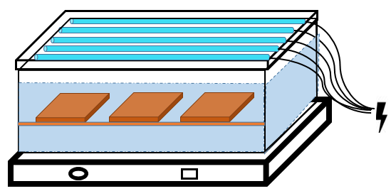
شکل 1 . راکتور فتوکاتالیستی مورد استفاده
5.2. روش انجام فرایند فتوکاتالیستی
جهت بررسی رانمان حذف مواد آلی از اسید هیومیک(HA) بعنوان شاخص مواد آلی استفاده گردید. ابتدا محلول مادر به غلظت 500 میلیگرم در لیتر از پودر HA در یک محیط قلیایی تهیه گردید. و غلظتهای متغیر مورد نظر از محلول مادر در حجم راکتور تهیه گردید. سپس 1 لیتر از محلول HA با غلظت مشخص در داخل راکتور ریخته شد. پس از تنظیم متغیرها با روشن کردن لامپها و شروع اختلاط بعد از مدت زمان مشخص نمونه برداری انجام و راندمان حذف مواد آلی بررسی گردید.
متغیرهای مورد بررسی در این مطالعه شامل غلظتهای اولیه HA (10، 20، 40 و 80 میلیگرم بر لیتر)، زمان تماس (10، 20، 30، 60، 120 دقیقه)، درصد آلایش (5/0 ، 1، 5/1 و 2 درصد)، مقدار کاتالیست (2، 4 و 8 میلیگرم بر سانتیمتر مربع)، شدت تابش (075/0، 152/0، 202/، 237/0، 265/0 وات بر متر مربع) و pH (3، 5، 7، 9 و 11) بودند.

6.2. روش آنالیز
تعیین ویژگی‌های نانوذرات سنتز شده :
جهت شناسایی و توصیف خصوصیات کاتالیستهای سنتز شده از روش های میکروسکوپ الکترونی روبشی((SEM پراش اشعه ایکس((XRD و طیف‌سنجی مادون قرمز تبدیل فوریه (FTIR) استفاده شده است. آنالیزSEM با استفاده از دستگاه TESCAN مدل MRIA3 ساخت کشوری جمهوری چک و با هدف مشخص نمودن مورفولوژی سطح کاتالیست و شکل نانوذرات در نمونه ها انجام شد. همچنین آنالیز XRDبا استفاده از دستگاه X’Pert PRO MPD ساخت کشور هلند و با هدف بررسی اندازه و شکل کریستال نانوذرات انجام شد. آنالیز FTIR با استفاده از دستگاه Thermo مدل AVATAR ساخت آمریکا جهت شناسایی ترکیبات و پیوندهای موجود در نمونه انجام گردید.
اندازه گیری مواد آلی:
برای اندازه گیری مواد آلی از شاخص كربن آلي کل(TOC) و جذب نور UV در طول موج 254 نانومتر استفاده گردید. آنالیز TOC مطابق روش استاندارد شماره 5310 كتاب روشهای استاندارد برای آزمایشهای آب و فاضلاب (استاندارد متد) با استفاده از دستگاه TOC متر انجام شد. آنالیز UV₂₅₄، مطابق روش استاندارد شماره ب8910 كتاب روشهای استاندارد برای آزمایشهای آب و فاضلاب (استاندارد متد) با استفاده از دستگاه اسپکتروفتومتر UV-Viss مدل DR-2000 ساخت شرکت Hack، در طول موج 254 نانومتر اندازه گیری گردید.

3. یافته ها
1.3. بررسی خصوصیات نانوذرات سنتز شده
ساختار کریستالی نانوذرات ZnO و Mo/ZnO با استفاده از الگوی XRD در زاویه 2𝞱 برابر با 10 تا 80 درجه در شکل 2 نشان داده شده است. در این الگو پیک های پر شدت با موقعیتهای (100)، (002)، (101) و همچنین پیک های در موقعیتهای (102)، (110)، (103)، (112) و (201) مربوط ساختار کریستالی نانوذرات مشاهده شده است.
تصاویر آنالیز SEM مربوط به نانوذرات ZnO خالص و Mo/ZnO در شکل 3 آورده شده است. نتایج آنالیز SEM به خوبی خصوصیات ظاهری شکل، اندازه و میزان کلوخگی نانوذرات سنتز شده را نشان می دهد.
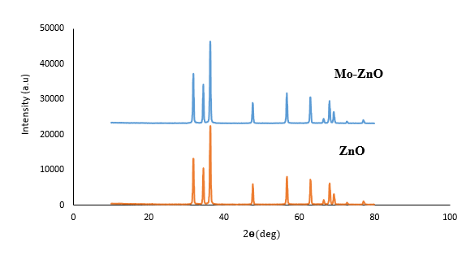
شکل 2. الگوی XRD مربوط به نانوذرات سنتز شده

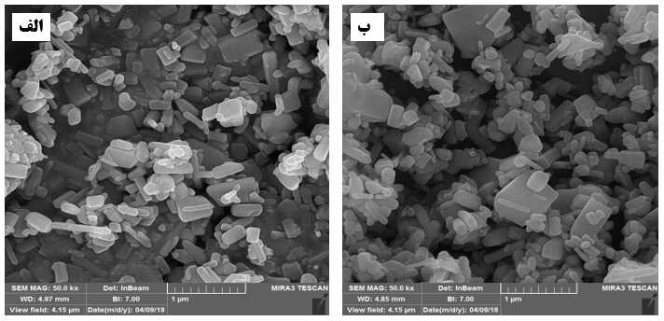
شکل 3. تصاویر SEM نانوذرات الف) ZnO، ب) Mo/ZnO
آنالیز FTIR نانو ذرات به منظور شناسایی گروههای عاملی موجود در ساختار اکسید روی خالص و آلایش شده با مولیبدن در طول موج Cm⁻¹ 400 تا 4000 انجام شد. در شکل شماره 4 طیف FTIR مربوط به نانوذرات ZnO و Mo/ZnO نمایش داده شده است.
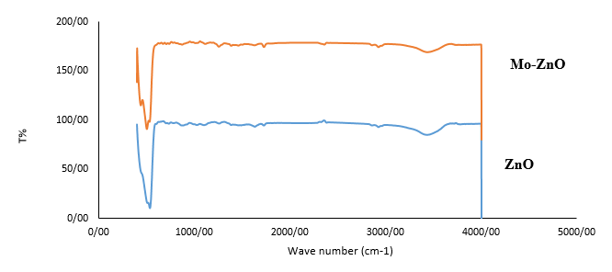
شکل 4. آنالیز FTIR نانوذرات سنتز شده

2.3. تاثیر پارامترهای عملیاتی برحذف مواد آلی
اثر pH محلول بر راندمان فرایند
یکی از پارامترهای موثر در فرایندهای فتوکاتالیستی و تجزیه آلایندهها pH محلول است. نمودار 1 راندمان حذف HA را در مقادیر مختلف pH (3، 5، 7، 9 و 11)، در شرایط ثابت واکنش با غلظت HA برابر با mg/L 20، مقدار کاتالیست تثبیت شده بر سطح سفال برابر با mg/cm² 4 تحت تابش لامپ UV با شدت 265/0 وات بر متر مربع در مدت زمان 60 دقیقه نشان میدهد. همانطور که مشاهده میشود بالاترین درصد تجزیه فتوکاتالیستی HA در pH اسیدی 3 با راندمان 28/80 درصد و کمترین مقدار حذف مربوط به pH 11 با راندمان حدو58/26درصد بعد از 60 دقیقه بدست آمد.
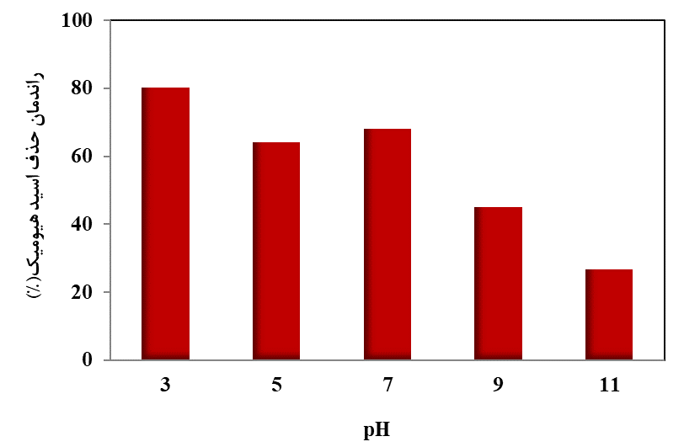
نمودار 1. اثر pH بر کارایی فرآیند فتوکاتالیستی Mo/ZnO در تجزیه HA

اثر مقدار کاتالیست بر راندمان فرایند
جهت بررسی اثر مقدار کاتالیست بر حذف فتوکاتالیستی HA، محلول حاوی HA با غلظت 20 میلیگرم در لیتر آماده گردید و در حضور مقادیر مختلف کاتالیست Mo/ZnO تثبیت شده بر بستر سفال برابر با 2، 4 و8 میلیگرم بر سانتی متر مربع و تابش نور UV با شدت 265/0 وات بر متر مربع مورد بررسی قرار گرفت. نتایج در نمودار 2 نشان میدهد که راندمان حذف HA برای مقادیر کاتالیست 2، 4 و 8 به ترتیب برابر با 4/41، 05/70و 33/75 درصد بدست آمد.

اثر غلظت اولیه HA بر راندمان فرایند
در نمودار 3 تاثیر غلظت اولیه HA (10، 20، 40 و 80 میلیگرم بر لیتر) بر کارایی فرایند در شرایط واکنش شامل pH برابر با 7، مقدار کاتالیست برابر با 4 میلیگرم بر سانتی متر مربع با یک درصد آلایش، شدت تابش برابر با 265/0 وات بر متر مربع در مدت زمان 60 دقیقه نشان داده شده است. با توجه به این نمودار مشاهده میشود که با افزایش غلظت HA در شرایط ثابت واکنش، راندمان حذف کاهش یافته است. به طوری که در غلظت 10 میلیگرم در لیتر بیشترین میزان حذف HA با راندمان 96 درصد و در غلظت 80 میلیگرم در لیتر HA، کمترین راندمان حذف برابر با 5/30 درصد به دست آمده است.
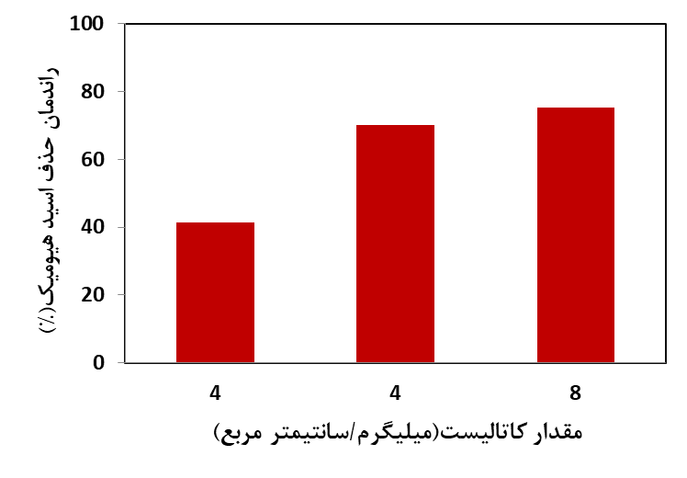
نمودار 2. اثر مقدار کاتالیست بر کارایی فرآیند فتوکاتالیستی Mo/ZnO در تجزیه HA
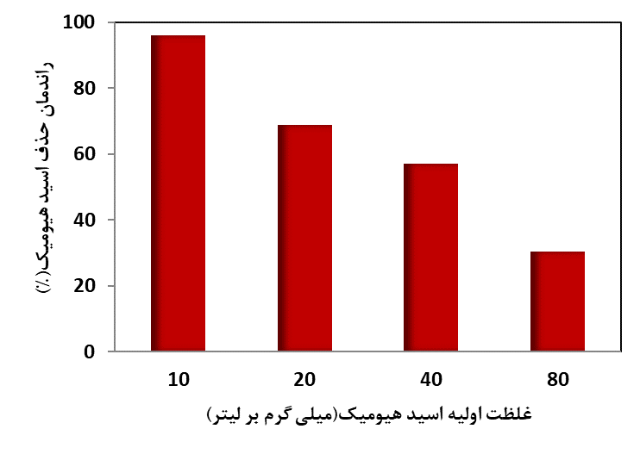
نمودار 3. اثر غلظت اولیه HA بر کارایی فرآیند فتوکاتالیستی Mo/ZnO

اثر درصد آلایشگر بر راندمان فرایند
درصد آلایشگر از فاکتورهای مهم در کارایی کاتالیست به شمار می رود. نمودار 4 اثر تغییر درصد عامل آلایشگر ( 5/0، 1، 5/1 و 2 درصد وزنی Mo) بر راندمان حذف فرایند فتوکاتالیستی Mo/ZnO در زمان تماس 60 دقیقه، غلظت HA برابر با 20 میلیگرم در لیتر، مقدار کاتالیست تثبیت شده برابر با 4 میلیگرم بر سانتی متر مربع، شدت تابش 265/0 وات بر متر مربع و pH برابر با 7 را نشان میدهد. این نمودار نشان میدهد بیشترین راندمان حذف آلاینده(7/68 %) با حضور نانوذرات آلایش شده با 1 درصد وزنی Mo به دست آمده است.
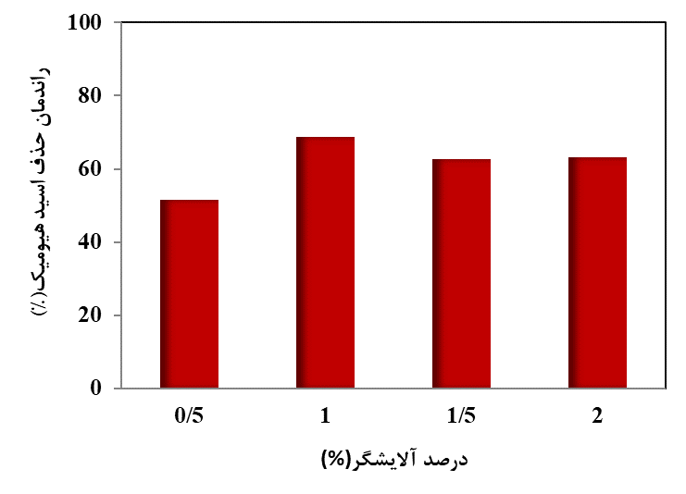
نمودار 4. اثر درصد آلایش بر کارایی فرآیند فتوکاتالیستی Mo/ZnO در تجزیه HA
اثر شدت تابش بر کارایی فرایند
باتوجه به اینکه نور UV برای شروع واکنش فتوکاتالیستی لازم میباشد بنابراین شدت آن نیز جهت تعیین سرعت واکنش اهمیت ویژهای دارد. نمودار 5 اثر شدت تابش را بر راندمان حذف HA توسط کاتالیست Mo/ZnO را در زمان تماس 60 دقیقه، غلظت اولیه HA 20 میلیگرم بر لیتر، مقدار کاتالیست 4 میلیگرم بر لیتر را نشان میدهد. مطابق نمودار 5 با افزایش شدت تابش در شرایط یکسان از 075/0 به 265/0 وات بر متر مربع راندمان حذف HA 02/42 درصد افزایش یافته است.
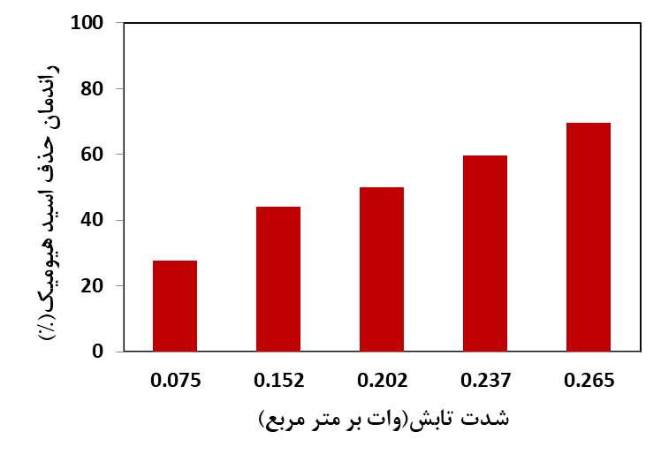
نمودار 5. اثر شدت تابش بر کارایی فرآیند فتوکاتالیستی Mo/ZnO در تجزیه HA

اثر زمان تابش بر میزان کارایی فرایند
نمودار 6 اثر زمان تابش بر حذف فتوکاتالیستی HA با غلضت 20 میلیگرم در لیتر در بازهی زمانی 10 الی 120 دقیقه با حضور نانوذرات Mo/ZnO با مقدار 4 میلیگرم بر سانتی متر مربع تثبیت شده بر بستر سفال و تابش نور UV با شدت 265/0 وات بر متر مربع در pH طبیعی را نشان میدهد. همانطور که در این نمودار مشاهده میگردد با گذشت مدت زمان از 10 تا 120 دقیقه زمان راندمان حذف مواد آلی 45/52 درصد افزایش یافته است.

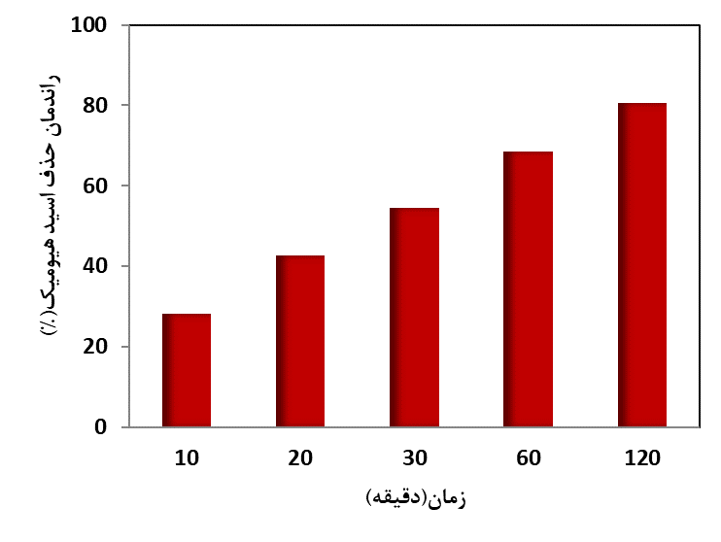
نمودار 6. اثر زمان تابش بر کارایی فرآیند فتوکاتالیستی Mo/ZnO در تجزیه HA

3.3. مقایسه راندمان حذف مواد آلی در فرایند های UV، UV/ZnO و UV/Mo/ZnO
در این مطالعه تاثیر UV)، ZnO/UV و Mo/ZnO/UV در حذف HA بررسی گردید. در نمودار 7 مقایسه راندمان حذف HA توسط فرایندهای مختلف در شرایط ثابت محیط واکنش شامل pH، مقدار نانوفتوکاتالیست تثبیتشده بر روی بستر سفال، غلظت HA و شدت تابش نور فرابنفش به ترتیب برابر با 7، 4 میلیگرم بر سانتی متر مربع ، 20 میلیگرم بر لیتر و 265/0 وات بر متر مربع در مدت زمان 60 دقیقه نشان داده شده است. بررسی این نمودار نشان میدهد بیشترین راندمان حذف HA (4/78 %) در فرایند UV/Mo/ZnO بدست آمده است.

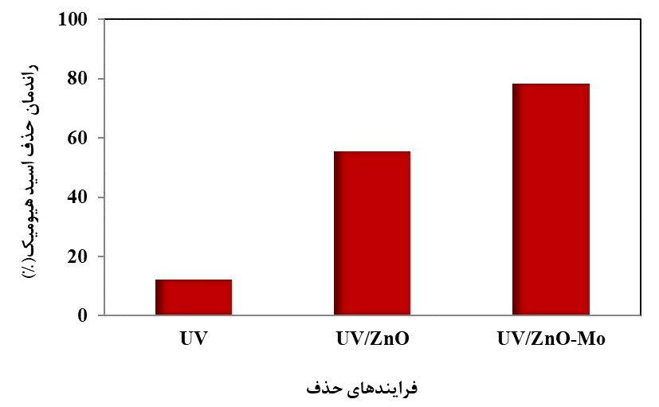
نمودار 7. مقایسه راندمان حذف مواد آلی با حضور UV، UV/ZnO و UV/Mo/ZnO

4. بحث
1.4. بررسی خصوصیات نانوذرات سنتز شده
مطابق الگوی XRD (شکل 2) پیک های مشاهده شده بیانگر ایجاد سیستم کریستالی هگزاگونال ناوذرات با ساختار وروتزیت (JCPDS,card No.36-1451) میباشد. بررسی آنالیز XRD مربوط به نانوذرات ZnO و Mo/ZnO در این شکل نشان داد هیچ گونه فاز ناخالصی و یا پیک اضافی بوجود نیامده است که این موضوع جایگزینی مولیبدن را در شبکه اکسید روی را تایید مینماید ²³⁻²⁵
نتایج آنالیز SEM نشان داد(شکل 3) که ذرات دارای ریخت شناسی ناهمگن با کریستالهای چهار وجهی میلهای شکل بدون کلوخگی میباشند. همچنین ملاحظه شد که آلایش کردن نانوذرات اکسید روی با مولیبدن باعث کاهش اندازه این نانوذرات بدون تغییر در نظم و دانهبندی آنها گردیده است. این نتایج با یافتههای مطالعه salvi و همکاران نیز که نانوذرات اکسید روی آلایش شده با فلزات نیکل و استرانسیم را به صورت متخلخل، غیر یکنواخت با ساختار هگزاگونال توصیف نموده اند، مطابقت دارد ²⁶ .
نتایج آنالیز FTIR نانوذرات ZnO و Mo/ZnO (شکل 4) نشان داد پیک قوی ظاهر شده در محدوده عدد موج Cm⁻¹ 460 مربوط به ارتعاشات کششی Zn-O است. همچنین پیک ظاهر شده در محدوده Cm⁻¹ 340 مربوط به پیوند کششی O-H میباشند که نشاندهنده مولکولهای آب جذب شده بر سطح نانوکاتالیست می باشد. پیک ضعیف ظاهر شده در عدد موج 2350 مربوط به پیوند C-O ناشی از CO₂ جذب شده بر سطح کاتالیست میباشد ^{23, 27} .

2.4. تفسیر نتایج پارامترهای عملیاتی برحذف مواد آلی
مطابق نتایج بدست آمده (نمودار 1) راندمان حذف HA در فرایند فتوکاتالیستی Mo/ZnO با pH رابطه عکس دارد به طوریکه بیشترین راندمان در pH اسیدی برابر با 3 به دست آمده است. افزایش حذف HA با کاهش pH را میتوان به ساختار آنیونی HA و تاثیر pH بر روی بار سطحی ZnO نسبت داد ²⁸ . ZnOدارای pHzpc (نقطه ایزوالکتریک) برابر 6 الی 3/7 میباشد. در این نقطه بار الکتریکی سطح کاتالیست برابر با صفر است که در pH بالاتر از آن سطح کاتالیست دارای بار منفی و در pH پایین تر از آن سطح کاتالیست دارای بار مثبت خواهد بود ²⁹ . بنابراین در pH های اسیدی بار سطحی غالب بر سطح ZnO مثبت است و به دلیل اینکه HA ماهیت آنیونی دارد با افزایش جذب الکترواستاتیکی HA بر سطح کاتالیست راندمان حذف افزایش مییابد و این شرایط در pH های قلیایی برعکس خواهد شد ³⁰ . Oskoei و همکاران نیز در مطالعه خود نشان دادند که بیشترین میزان حذف HA با غلظت 10 میلیگرم در لیتر در حضور نانوذرات اکسید روی و تابش فرابنفش درpH اسیدی برابر با 4 به دست آمد. آنها دلیل افزایش راندمان با کاهش pH را به افزایش تولید یون اسیدی (H⁺) و درنتیجه تولید رادیکال هیدروکسیل بیشتر نسبت دادند ³¹ . نتایج ارائه شده در مطالعه Mohsin و همکاران نشان داد که در pH اسیدی به دلیل جذب HA بر روی سطح کاتالیستFe/ZnO راندمان حذف آلاینده بیشتر است ³² . همچنین vakiliو همکاران نیز در مطالعه خود نشان دادند که با کاهش pH راندمان حذف HA با استفاده از ZnO افزایش می یابد ³³ .

نتایج مربوط به بررسی اثر مقدار کاتالیست نشان داد که با افزایش مقدار کاتالیست راندمان حذف HA افزایش یافته است(نمودار2). دلیل این افزایش را میتوان به افزایش تعداد سایتهای فعال قابل دسترس و جذب فوتونهای نوری بیشتر با افزایش تعداد نانوذرات، نسبت داد. با جذب فوتونهای نوری بیشتر تعداد الکترون حفرههای بیشتر و در نتیجه رادیکالهای اکسنده بیشتری تولید میگردند و همزمان تجزیه بیشتر آلاینده اتفاق میافتد ³⁴ . همچنین در این مطالعه مشاهده گردید(نمودار 2) که در مقادیر بیشتر کاتالیست ( 4 به 8 میلیگرم بر سانتی متر مربع) افزایش راندمان حذف HA روند کندی داشته است. در مقادیر بالاتر نانو ذرات تثبیت شده بر روی سطح به دلیل انباشت و متراکم شدن این نانو ذرات در سطح، سایتهای فعال در دسترس به دلیل قرار گرفتن در عمق کاهش مییابند و در نتیجه تماس کافی با فوتون های نور فرابنفش برای تولید الکترون حفره کم شده که این امر منجر به کاهش راندمان تجزیه آلاینده می گردد ³⁵ . Babel و همکاران نیز در مطالعه خود با بررسی مقدار کاتالیست اکسید روی نشان دادند که با افزایش مقدار کاتالیست اکسید روی از 2/0 الی 8/0 میلیگرم بر لیتر حذف فتوکاتالیستی HA روند افزایشی داشته است و دلیل آن را افزایش تعداد سایتهای فعال و در نتیجه جذب بیشتر تابش فرابنفش و همچنین جذب تعداد مولکولهای بیشتر HA بیان نمودهاند ³⁶ . ملکی و همکاران نیز در سال 2021 از نانوذرات اکسید روی آلایش شده با فلزات واسطه انتقالی برای حذف مواد هیومیکی استفاده نموده و مشاهده کردند که با افزایش مقدار کاتالیست راندمان حذف آلاینده افزایش یافته است ³⁷ .
بررسی نتایج به دست آمده در نمودار 3 نشان داد که با افزایش غلظت HA راندمان فرایند فتوکاتالیستی کاهش یافته است. براساس نتایج به دست آمده در غلظتهای بالاتر مواد هیومیک مقادیر بیشتری از مولکولهای آلی بر روی بستر تثبیت شده با نانوذرات Mo/ZnO جذب می گردد که با انسداد سطح نانوذرات باعث کاهش انتقال تابش نور به سطح کاتالیست و مانع از تماس مولکول آلاینده با رادیکالهای فعال هیدروکسیل تولید شده و حفرههای الکترونی میشود ^{38, 39} . همچنین افزایش جذب مولکولهای آلاینده بر سطح کاتالیست مانع جذب مولکولهای O² و OH⁻ بر روی سطح کاتالیست میگردد. بنابراین تولید رادیکالهای سوپر اکسید و هیدروکسیل نیز کاهش مییابد ⁴⁰ .
از سوی دیگر با ثابت ماندن تابش UV و افزایش غلظت آلاینده، تعداد رادیکالهای هیدروکسیل تولید شده نیز ثابت باقی میماند در نتیجه رانمان حذف کاهش مییابد ⁴¹ . نتایج مطالعه شیرزاد و همکاران نیز نشان داد که با افزایش غلظت آلاینده، سرعت تجزیه و تخریب آن توسط نانوذرات اکسید روی آلایش شده با مس کاهش یافته است ⁴² . Babel و همکاران نیز با انجام مطالعهای در رابطه با بررسی کارایی نانوذرات اکسید روی در حذف هیومیک اسید در آب نشان دادند که با افزایش غلظت HA راندمان حذف فتوکاتالیستی نیز کاهش یافته است ⁴³ .
نتایج مربوط به بررسی اثر آلایشکر(نمودار4) نشان داد که یک درصد وزنی از مولیبدن در ساختار Mo/ZnO بیشترین راندمان حذف آلاینده را داشته و در مقادیر بالاتر (5/1 و 2 درصد) راندمان حذف به مقدار جزئی کاهش یافته است. مولیبدن نقش تله برای به دام انداختن الکترون را دارد و سرعت بازترکیبی جفت الکترون حفره در ساختار کریستالی ZnO را کاهش میدهد. در مقادیر بیشتر از درصد بهینه، عامل آلایشگر از عامل تله برای الکترون به عامل بازترکیبی الکترون حفره تبدیل میشود. زیرا با افزایش تعداد مولکولهای آلایش شده داخل یک ذره میانگین فاصله بین مکانهای تله کاهش یافته و این عامل سبب افزایش بازترکیبی الکترون-حفره شده و درنهایت کاهش فعالیت فتوکاتالیستی می گردد. در مطالعه ملکی و همکاران اثر درصدهای وزنی Cu ( 1، 5/1 و 2) آلایش شده با ZnO در حذف مواد هیومیکی مورد بررسی قرار گرفته است. که نتایج مربوطه نشان داد که بیشترین راندمان حذف در مقدار 5/1 درصد وزنی Cu آلایش شده با ZnO به دست آمده و با افزایش درصد عامل آلایشگر به 2 درصد وزنی، راندمان حذف کاهش یافته است ⁴⁴ . Xiaodong Zhu و همکاران در مطالعهی خود فعالیت فتوکاتالیستی اکسید روی آلایش شده با سه درصد وزنی 3،1 و 5 نقره را در حذف رنگزای آلی رودامین B بررسی نمودند. نتایج نشان داد که اکسید روی آلایش شده با 1 درصد وزنی نقره بیشترین راندمان حذف را داشته است و با افزایش مقدار عامل آلایشگر راندمان حذف کاهش یافته است. این پژوهشگران بیان نمودند که بارگذاری عامل آلایشگر (نقره) بر روی سطح اکسید روی بیشتر از مقدار بهینه به عنوان یک بازدارنده جهت دریافت نور توسط کاتالیست عمل نموده و منجر به کاهش راندمان فرایند میگردد ⁴⁵ .
نتایج مربوط به اثر شدت تابش(نمودار 5) نشان داد که با افزایش شدت تابش راندمان فرایند فتوکاتالیستی افزایش می یابد که دلیل آن را میتوان به افزایش برانگیختگی الکترونها از باند ظرفیت به باند هدایت و درنتیجه تولید رادیکالهای اکسنده بیشتر نسبت داد. نتایج مطالعه ابراهیمی و همکاران در حذف رنگزای آلی با استفاده از نانوذرات WO₃-doped ZnO تثبیت شده بر روی شیشه نشان داد که با افزایش شدت تابش راندمان حذف آلاینده افزایش یافته است ⁴⁶ . نتایج مطالعهbalark و همکاران ⁴⁷ نیز نشان داد میزان حذف آموکسی سیلین با افزایش شدت تابش افزایش می یابد.
نتایج بدست آمده در نمودار 6 مربوط به اثر زمان ماند بر راندمان فعالیت فتوکاتالیستی نشان داد که با افزایش زمان تماس راندمان حذف HA افزایش یافته است. علت این پدیده فرصت بیشتر ملکولهای HA برای جذب بر روی سایتهای فعال سطحی و همچنین تولید تعداد بیشتر رادیکالهای آزاد هیدروکسیل با گذشت زمان میباشد ³¹ . ابراهیمی و همکاران در مطالعه خود اثر زمان تماس در حذف رنگزای آلی با استفاده از نانوذرات WO₃/ZnO تثبیت شده بر روی شیشه را بررسی نمودهاند. نتایج این مطالعه نشان داد که با افزایش زمان ماند از 5 تا120 دقیقه راندمان حذف آلاینده حدود 60 درصد افزایش یافته است. ⁴⁶ .

3.4. بررسی و مقایسه راندمان حذف مواد آلی در فرایند های UV، UV/ZnO و UV/Mo/ZnO
طبق نتایج بدست آمده(نمودار 7) مشخص گردید که فعالیت فتوکاتالیستی نانوذرات ZnO با آلایش کردن با مولیبدن افزایش یافته است. در فرایندهای فتوکاتالیستی پس از تابش نور فرابنفش بر سطح ZnO الکترون در لایه ظرفیت برانگیخته و به لایه هدایت منتقل میشود که منجر به تشکیل یک جفت الکترون حفره میگردد که این الکترون حفرهها در تولید رادیکالهای آزاد و انجام فرایند تاثیر مستقیم دارند. جفت الکترون حفره ها حالت ناپایدار دارند و به سرعت به حالت اولیه خود باز میگردند، بنابراین هرچه بیشتر از ترکیب الکترون و حفره جلوگیری کنیم واکنش فتوکاتالیستی بهتر انجام میگیرد. مطالعات نشان داده است که آلایش نمودن ZnO با فلزات، با ایجاد نقص در شبکه کاتالیست مانع از بازترکیبی جفت الکترون حفرههای تولید شده می شود. مولیبدن پس از جایگیری در شبکه اکسید روی، به عنوان رباینده الکترون حفرههای باند هدایت و ظرفیت عمل نموده و با به تاخیر انداختن و یا ممانعت از بازترکیبی الکترون حفرهها تاثیر زیادی در افزایش تولید رادیکالهای آزاد و درنتیجه افزایش واکنشهای اکسایش و کاهش در سطح کاتالیست و حذف بیشتر آلاینده میگردد ^{48, 49} . نتایج مطالعه Vaiano و همکاران ⁵⁰ نشان داد راندمان حذف فتوکاتالیستس فنل با استفاده از Ag/ZnO در مقایسه با ZnO تجاری بسیار بیشتر بود.

5. نتیجه گیری
این مطالعه با هدف بررسی کارایی فرايند تجزیه فتوكاتاليستي با استفاده از نانو ذرات اكسيد روي/موليبدن تثبيت شده بر روي سفال در حذف مواد آلی از آب انجام گردید. تجزیه فتوکاتالیستی HA بعنوان شاخص مواد آلی با استفاده از یک رآکتور فتوکاتالیستی آزمایشگاهی و به صورت ناپیوسته انجام شد. ابتدا نانوذرات به روش هیدروترمال سنتز شدند و باکمک آنالیزهای SEM، XRD و FT-IR مشخصه‌یابی گردیدند. سپس شرایط عملیاتی تاثیر گذار بر کارایی فرآیندهای فتوکاتالیستی شامل pH، دوز نانوذرات، غلظت HA (mg/l) ، شدت و زمان تابش و درصد عامل آلایشگر بر راندمان فرایند مورد بررسی قرار گرفت. نتایج نشان داد که در فرایند مورد بررسی با افزایش pH (از 3 تا 11)، غلظت اولیه مواد آلی(10 تا 80 میلیگرم در لیتر) و درصد آلایش(5/0 تا 2 درصد) راندمان حذف مواد آلی کاهش یافته است و با افزایش مقدار نانوذرات(2 تا 8 میلیگرم بر سانتی متر مربع)، زمان تماس(10 تا 120 دقیقه)، شدت تابش(075/0 تا 265/0 وات بر متر مربع) راندمان حذف مواد آلی افزایش یافته است. بهعلاوه نتایج نشان داد که کارایی فرایند فتوکاتالیستی برای حذف مواد آلی با استفاده از نانوکاتالیست اکسید روی/مولیبدن بیشتر(4/78 درصد) از کارایی این فرایند با نانوکاتالیست اکسید روی(43/55 درصد) به تنهایی است. با توجه به یافتههای این تحقیق میتوان بیان نمود که استفاده از فرایند تجزیه فتوکاتالیستی با استفاده از نانوذرات اکسید روی/ مولیبدن روشی کارآمد برای حذف آلایندههای آلی در آب میباشد.

تشکر و قدردانی
این مقاله حاصل بخشی از یافته های پایان نامه خانم شهلا یوسفی دانشجوی کارشناسی ارشد مهندسی بهداشت محیط دانشگاه علوم پزشکی استان کردستان می باشد که با حمایت مالی معاونت تحقیقات و فن آوری این دانشگاه(IR.MUK.REC.1401.145) در دانشکده بهداشت انجام شده است. بدینوسیله از حمایتهای این معاونت و دانشکده بهداشت تقدیر و تشکر می گردد.

منابع

1. Siddiqui KS, Ertan H, Charlton T, et al. Versatile peroxidase degradation of humic substances: Use of isothermal titration calorimetry to assess kinetics, and applications to industrial wastes. Journal of biotechnology 2014;178: 1-11.
2. Mahvi AH, Maleki A, Rezaee R, Safari M. REDUCTION OF HUMIC SUBSTANCES IN WATER BY APPLICATION OF ULTRASOUND WAVES AND ULTRAVIOLET IRRADIATION. Iranian Journal of Environmental Health Science &amp; Engineering 2009;6(4): 233-40.
3. Kavurmaci SS, Bekbolet M. Photocatalytic degradation of humic acid in the presence of montmorillonite. Applied Clay Science 2013;75: 60-6.
4. Hu W, Wu C, Jia A, Chen F. Enhanced coagulation for treating slightly polluted algae-containing raw water of the Pearl River combining ozone pre-oxidation with polyaluminum chloride (PAC). Desalination and Water Treatment 2014(ahead-of-print): 1-6.
5. Joseph L, Flora JR, Park Y-G, et al. Removal of natural organic matter from potential drinking water sources by combined coagulation and adsorption using carbon nanomaterials. Separation and Purification Technology 2012;95: 64-72.
6. Deng C-H, Gong J-L, Zeng G-M, et al. Graphene–CdS nanocomposite inactivation performance toward Escherichia coli in the presence of humic acid under visible light irradiation. Chemical Engineering Journal 2016;284: 41-53.
7. Rafiq A, Ikram M, Ali S, et al. Photocatalytic degradation of dyes using semiconductor photocatalysts to clean industrial water pollution. Journal of Industrial and Engineering Chemistry 2021;97: 111-28.
8. Biglar F, Talaiekhozani A, Aminsharei F, et al. Application of ZnO-Nd nano-photocatalyst for the reactive red 198 dye decolorization in the falling-film photocatalytic reactor. Toxics 2021;9(10): 254.
9. Abdurahman MH, Abdullah AZ, Shoparwe NF. A comprehensive review on sonocatalytic, photocatalytic, and sonophotocatalytic processes for the degradation of antibiotics in water: Synergistic mechanism and degradation pathway. Chemical Engineering Journal 2021;413: 127412.
10. Saad AM, Abukhadra MR, Ahmed SA-K, et al. Photocatalytic degradation of malachite green dye using chitosan supported ZnO and Ce–ZnO nano-flowers under visible light. Journal of environmental management 2020;258: 110043.
11. Choi K, Kang T, Oh S-G. Preparation of disk shaped ZnO particles using surfactant and their PL properties. Materials Letters 2012;75: 240-3.
12. Liu Y, Wang R, Yang Z, et al. Enhanced visible-light photocatalytic activity of Z-scheme graphitic carbon nitride/oxygen vacancy-rich zinc oxide hybrid photocatalysts. Chinese Journal of Catalysis 2015;36(12): 2135-44.
13. Shanmugam V, Jeyaperumal KS. Investigations of visible light driven Sn and Cu doped ZnO hybrid nanoparticles for photocatalytic performance and antibacterial activity. Applied Surface Science 2018;449: 617-30.
14. Ebrahimi R, Hossienzadeh K, Maleki A, et al. Effects of doping zinc oxide nanoparticles with transition metals (Ag, Cu, Mn) on photocatalytic degradation of Direct Blue 15 dye under UV and visible light irradiation. Journal of Environmental Health Science and Engineering 2019;17: 479-92.
15. Birben N, Paganini MC, Calza P, Bekbolet M. Photocatalytic degradation of humic acid using a novel photocatalyst: Ce-doped ZnO. Photochemical & Photobiological Sciences 2017;16: 24-30.
16. Masoumbeigi h, Rezaee a, Khataee a, Hashemian j. Photocatalytic Removal of Escherichia Coli and Streptococcus Faecalis from Water Using Immobilized ZnO Nanoparticles. Qom Univ Med Sci J 2012;6(4): 24-35.
17. Kanakaraju D, Kockler J, Motti CA, et al. Titanium dioxide/zeolite integrated photocatalytic adsorbents for the degradation of amoxicillin. Applied Catalysis B: Environmental 2015;166: 45-55.
18. Darvishi Cheshmeh Soltani R, Rezaee A, Safari M, et al. Photocatalytic degradation of formaldehyde in aqueous solution using ZnO nanoparticles immobilized on glass plates. Desalination and Water Treatment 2015;53(6): 1613-20.
19. Bishe M, Ayati B. The effect of Na2S2O8 oxidant on improving the efficiency of photo-catalytic process of nano-TiO2 immobilized on concrete in DB71 removal. Iranian Journal of Health and Environment 2014;7(1).
20. Fathinia M, Khataee A. Photocatalytic ozonation of phenazopyridine using TiO2 nanoparticles coated on ceramic plates: mechanistic studies, degradation intermediates and ecotoxicological assessments. Applied Catalysis A: General 2015;491: 136-54.
21. Maleki A, Safari M, Shahmoradi B, et al. Photocatalytic degradation of humic substances in aqueous solution using Cu-doped ZnO nanoparticles under natural sunlight irradiation. 2015;22(21): 16875-80.
22. Darvishi Cheshmeh Soltani R, Rezaee A, Safari M, et al. Photocatalytic degradation of formaldehyde in aqueous solution using ZnO nanoparticles immobilized on glass plates. 2015;53(6): 1613-20.
23. Labhane P, Huse V, Patle L, et al. Synthesis of Cu doped ZnO nanoparticles: crystallographic, optical, FTIR, morphological and photocatalytic study. Journal of Materials Science and Chemical Engineering 2015;3(07): 39.
24. Shohany BG, Zak AK. Doped ZnO nanostructures with selected elements-Structural, morphology and optical properties: A review. Ceramics International 2020;46(5): 5507-20.
25. Mandor H, Amin NK, Abdelwahab O, El-Ashtoukhy E-SZ. Preparation and characterization of N-doped ZnO and N-doped TiO2 beads for photocatalytic degradation of phenol and ammonia. Environmental Science and Pollution Research 2022;29(37): 56845-62.
26. Salvi S, Lokhande PB, Mujawar HA. Degradation of recalcitrant phenol pollutant and antibacterial study by Ni, Sr doped ZnO. Inorganic and Nano-Metal Chemistry 2020;50(3): 114-23.
27. Abdulkhair BY, Salih ME, Elamin NY, et al. Simplistic synthesis and enhanced photocatalytic performance of spherical ZnO nanoparticles prepared from arabinose solution. Zeitschrift für Naturforschung A 2019;74(10): 937-44.
28. Maleki A, Safari M, Shahmoradi B, et al. Photocatalytic degradation of humic substances in aqueous solution using Cu-doped ZnO nanoparticles under natural sunlight irradiation. Environmental Science and Pollution Research 2015;22: 16875-80.
29. Chanu LA, Singh WJ, Singh KJ, Devi KN. Effect of operational parameters on the photocatalytic degradation of Methylene blue dye solution using manganese doped ZnO nanoparticles. Results in Physics 2019;12: 1230-7.
30. Moein H, Bidhendi GN, Mehrdadi N, Kamani H. Efficiency of photocatalytic degradation of humic acid using magnetic nanoparticles (Fe-doped TiO2@ Fe3O4) in aqueous solutions. Health Scope 2020;9(2).
31. Oskoei V, Dehghani M, Nazmara S, et al. Removal of humic acid from aqueous solution using UV/ZnO nano-photocatalysis and adsorption. Journal of Molecular Liquids 2016;213: 374-80.
32. Mohsin M, Bhatti IA, Ashar A, et al. Iron-doped zinc oxide for photocatalyzed degradation of humic acid from municipal wastewater. Applied Materials Today 2021;23: 101047.
33. Vakili B, Shahmoradi B, Maleki A, et al. Synthesis of immobilized cerium doped ZnO nanoparticles through the mild hydrothermal approach and their application in the photodegradation of synthetic wastewater. Journal of Molecular Liquids 2019;280: 230-7.
34. Mirzaei A, Yerushalmi L, Chen Z, et al. Enhanced photocatalytic degradation of sulfamethoxazole by zinc oxide photocatalyst in the presence of fluoride ions: Optimization of parameters and toxicological evaluation. Water research 2018;132: 241-51.
35. Pirsaheba M, Karimib K, Shahmoradid B, et al. Photocatalyzed degradation of acid orange 7 dye under sunlight and ultraviolet irradiation using Ni-doped ZnO nanoparticles. J Desalin Water Treat 2019;165: 321-32.
36. Babel S, Sekartaji PA, Sudrajat H. ZnO nanoparticles for photodegradation of humic acid in water. Environmental Science and Pollution Research 2021;28: 31163-73.
37. Maleki A, Seifi M, Marzban N. Evaluation of sonocatalytic and photocatalytic processes efficiency for degradation of humic compounds using synthesized transition-metal-doped ZnO nanoparticles in aqueous solution. Journal of Chemistry 2021;2021: 1-12.
38. Ehrampoosh M, Moussavi S, Ghaneian M, et al. A COMPARISON BETWEEN TUBULAR AND BATCH REACTORS IN REMOVAL OF METHYLENE BLUE DYE FROM SIMULATED TEXTILE WASTEWATER USING TIO2/UV-C PHOTOCATALYTIC PROCESS. 2010.
39. Elahian M, Rahmani M, Nasernejad B. The Study of Photocatalytic Performance of ZIF-67 and Zn/Co-ZIF for the Removal of Organic Pollutants from Wastewater. Journal of Water and Wastewater 2021;32(3): 125-37.
40. Babel S, Sekartaji PA, Sudrajat H. TiO2 as an effective nanocatalyst for photocatalytic degradation of humic acid in water environment. Journal of Water Supply: Research and Technology—AQUA 2017;66(1): 25-35.
41. Marinović V, Ljubas D, Ćurković L. Effects of concentration and UV radiation wavelenghts on photolytic and photocatalytic degradation of azo dyes aqueous solutions by sol-gel TiO2 films. The holistic approach to environment 2017;7(1): 3-14.
42. Shirzad-Siboni M, Jonidi-Jafari A, Farzadkia M, et al. Enhancement of photocatalytic activity of Cu-doped ZnO nanorods for the degradation of an insecticide: kinetics and reaction pathways. Journal of environmental management 2017;186: 1-11.
43. Babel S, Sekartaji PA, Sudrajat H. ZnO nanoparticles for photodegradation of humic acid in water. Environmental Science and Pollution Research 2021;28(24): 31163-73.
44. Maleki A, Safari M, Shahmoradi B, et al. Photocatalytic degradation of humic substances in aqueous solution using Cu-doped ZnO nanoparticles under natural sunlight irradiation. Environmental Science and Pollution Research 2015;22(21): 16875-80.
45. Zhu X, Wang J, Yang D, et al. Fabrication, characterization and high photocatalytic activity of Ag–ZnO heterojunctions under UV-visible light. RSC advances 2021;11(44): 27257-66.
46. Ebrahimi R, Maleki A, Zandsalimi Y, et al. Photocatalytic degradation of organic dyes using WO3-doped ZnO nanoparticles fixed on a glass surface in aqueous solution. Journal of Industrial and Engineering Chemistry 2019;73: 297-305.
47. Balarak D, Mengelizadeh N, Rajiv P, Chandrika K. Photocatalytic degradation of amoxicillin from aqueous solutions by titanium dioxide nanoparticles loaded on graphene oxide. Environmental Science and Pollution Research 2021;28(36): 49743-54.
48. Arjomandi Rad F, Talat Mehrabad J, Khalilnezhad R. Investigation of Photocatalytic Activity of Acid Red 27 by Co-doped TiO2 Nanoparticle with Magnesium and Copper. Journal of Environmental Science and Technology 2021;23(1): 17-26.
49. Kuriakose S, Satpati B, Mohapatra S. Enhanced photocatalytic activity of Co doped ZnO nanodisks and nanorods prepared by a facile wet chemical method. Physical Chemistry Chemical Physics 2014;16(25): 12741-9.
50. Vaiano V, Matarangolo M, Murcia J, et al. Enhanced photocatalytic removal of phenol from aqueous solutions using ZnO modified with Ag. Applied Catalysis B: Environmental 2018;225: 197-206.

